心慧实验考试系统基础配置部分

——REVIEW

王成信

2019\10\28

# 登录注册

# 机构学校管理

新建组织？

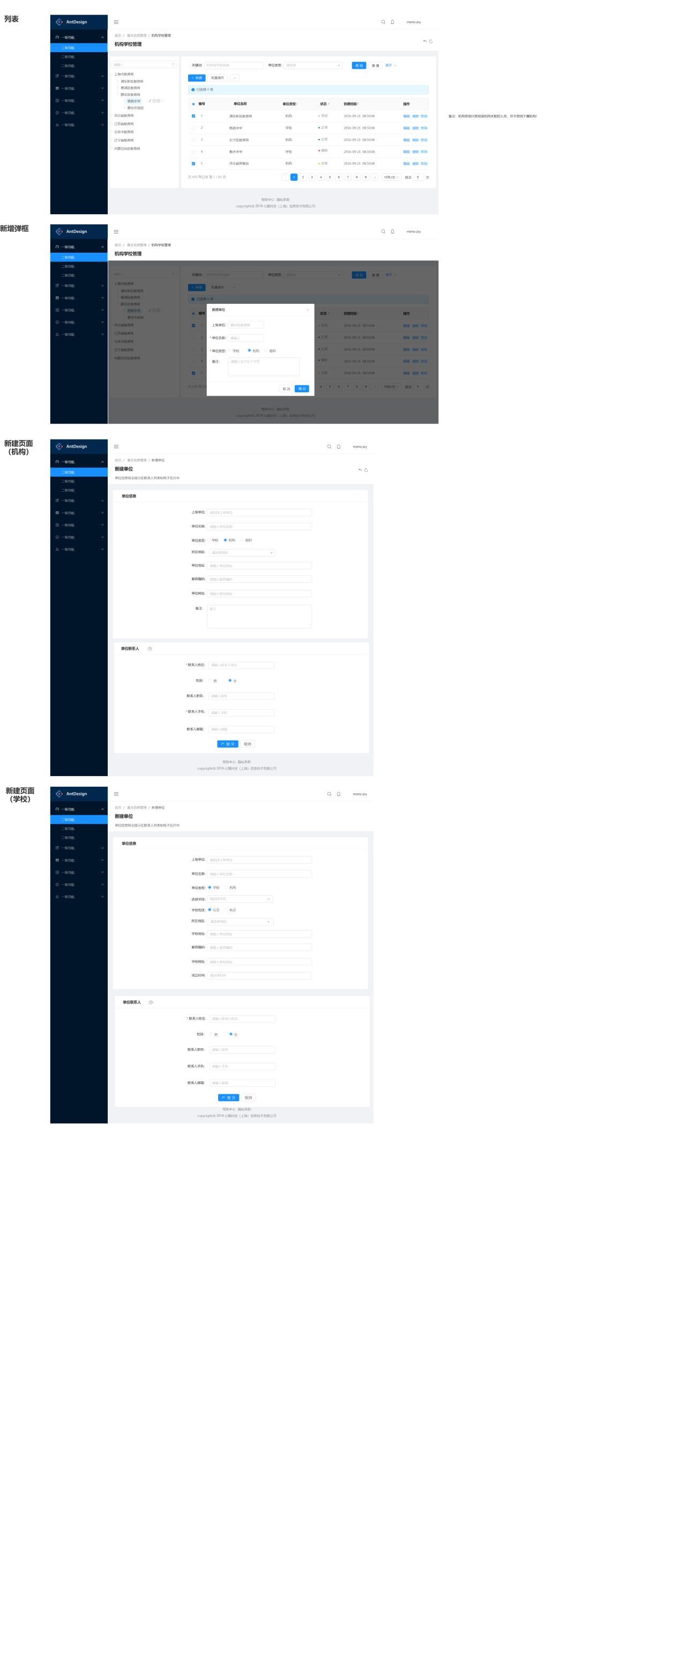

# 用户管理

# 角色管理

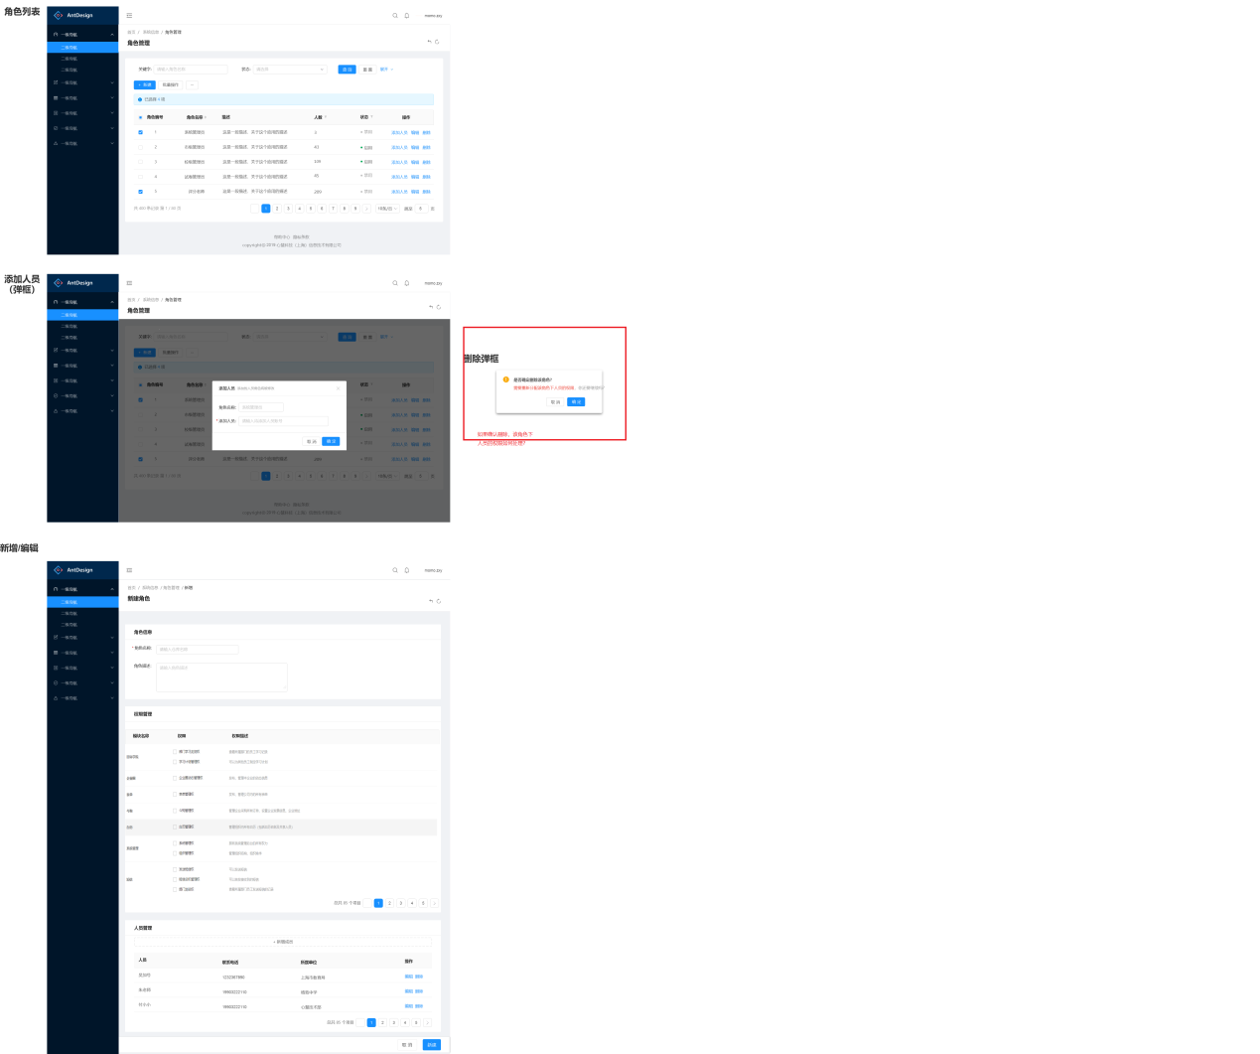

# 权限管理

# 操作日志

# 学年学期

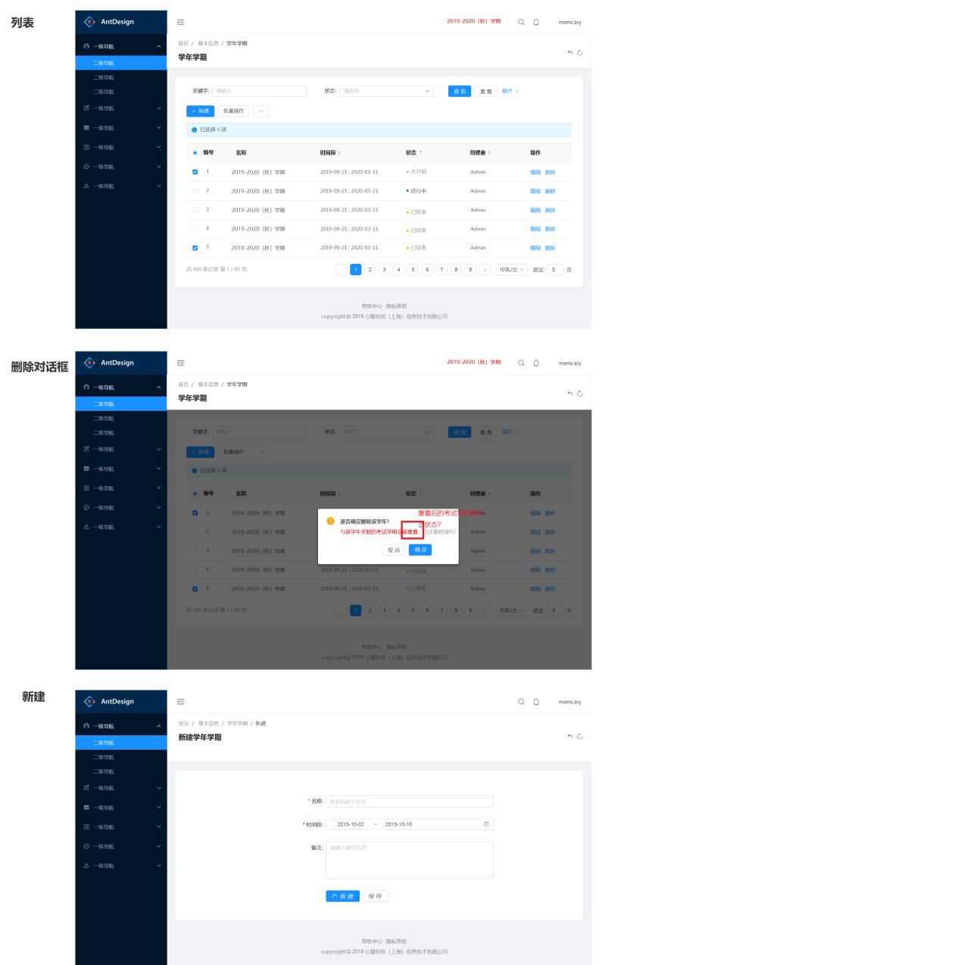

# 学科管理

# 学段年级

# 班级管理

# 考场设置

考场的状态应该加一个“是否开放”？因为在抽签页面选择场次时，考场状态有标志显示考场是否开放：

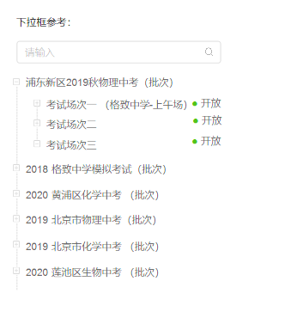

考场设置没有“查看详情”按钮，一个批次的考场设置完成之后，应该锁定不能编辑，可以添加一个查看考场详情按钮

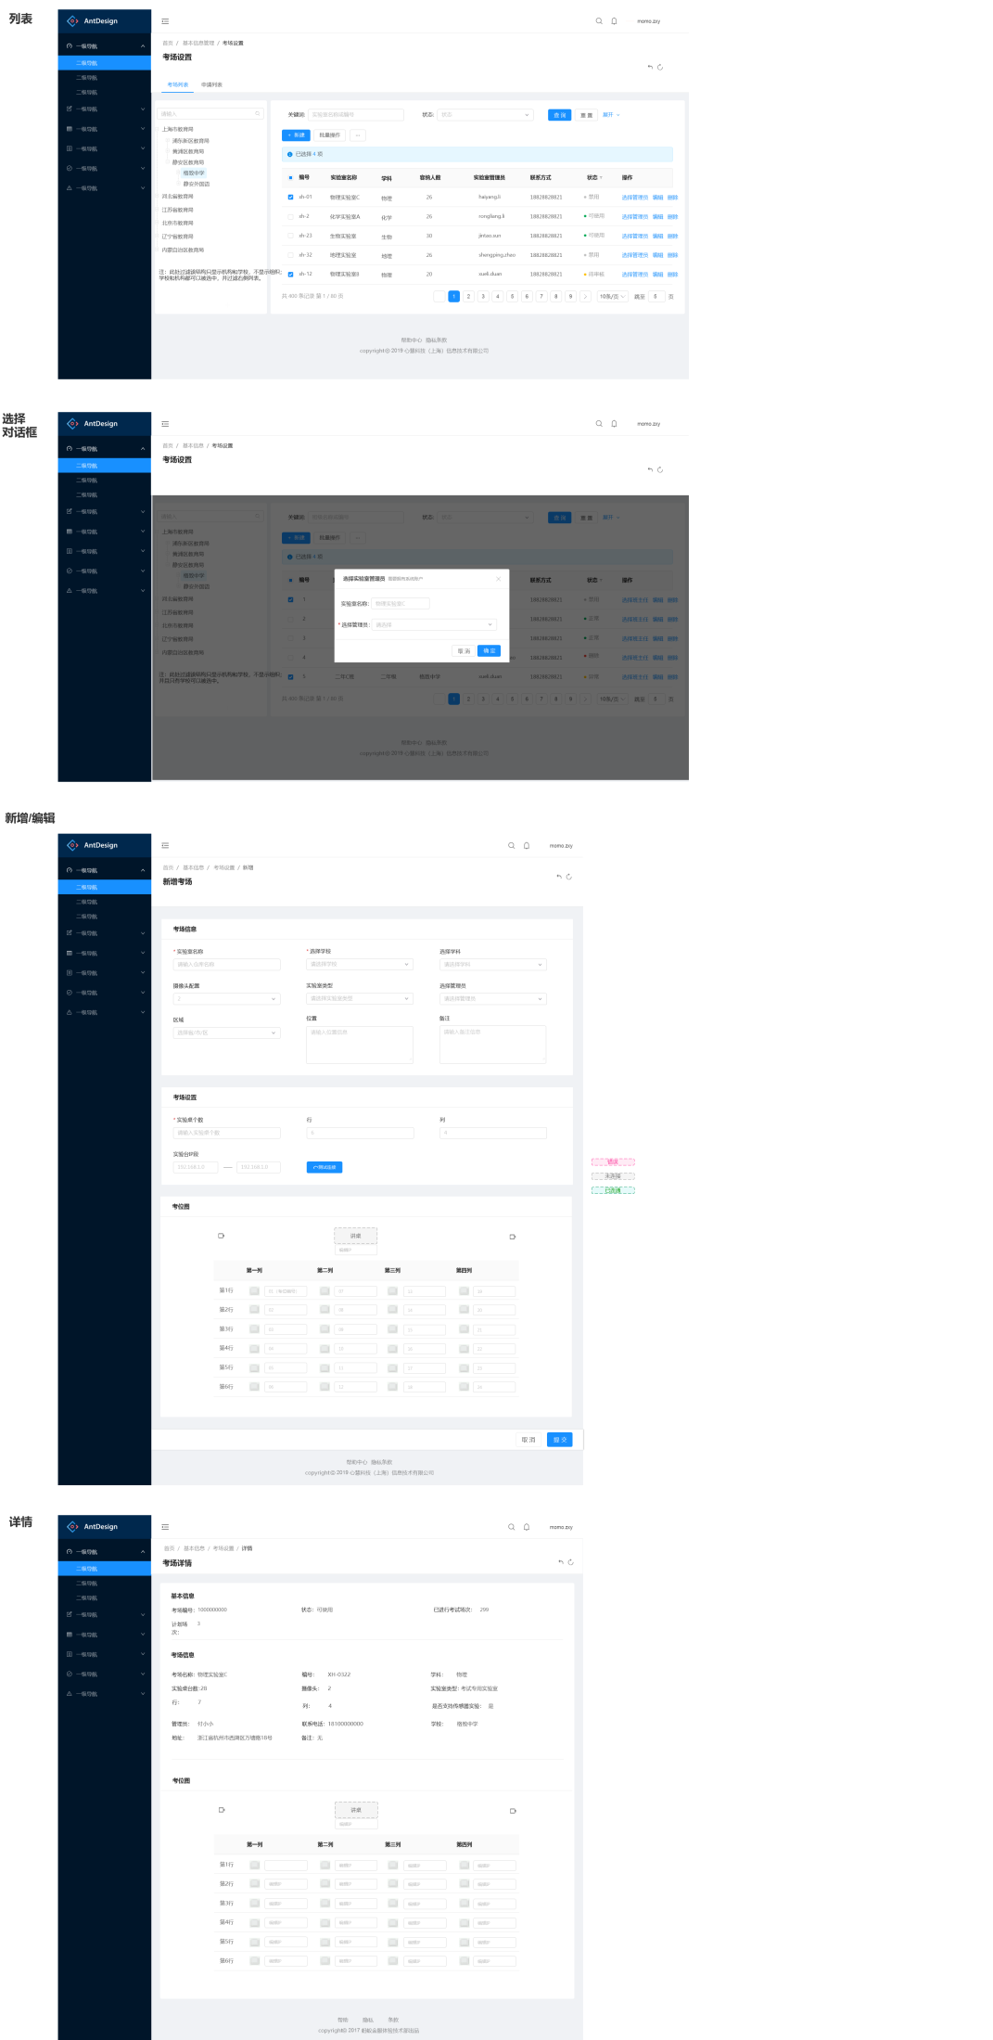

# 考试

少一个考试结束后考生提交试卷后的页面

# 远程监考

考试批次的状态栏的进度条代表什么？？

远程监考也能在线评分？如果和现场评分教师的评分冲突怎么办？

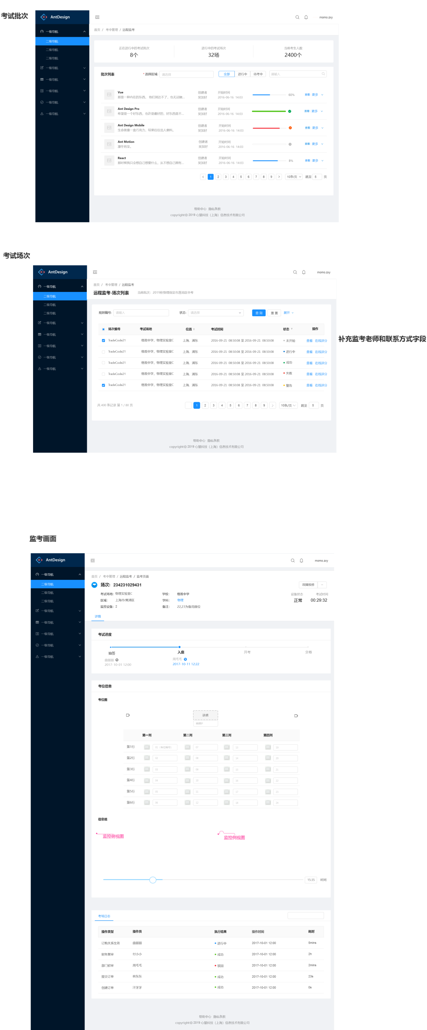

# 故障报修

故障报修的状态怎么改变？